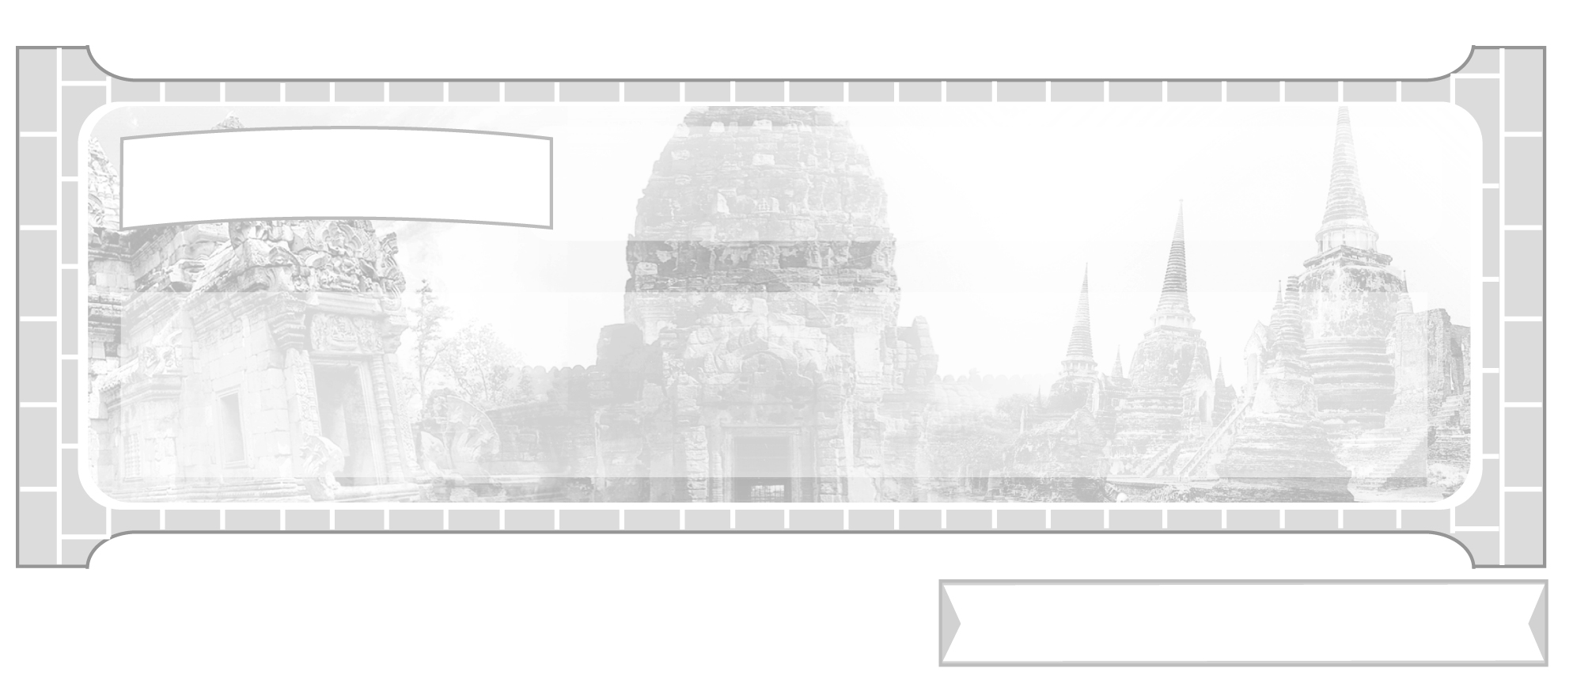

หน่วยการเรียนรู้ที่ 3 อาณาจักรรัตนโกสินทร์

แผนการจัดการเรียนรู้ที่ 40 กิจกรรมเสริมทักษะความรู้
ท้ายหน่วยการเรียนรู้

ชั้นประถมศึกษาปีที่ 6 เวลา 1 ชั่วโมง

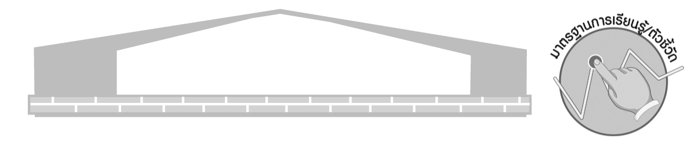
มาตรฐานการเรียนรู้/ตัวชี้วัด

มาตรฐานการเรียนรู้
ส 4.3 เข้าใจความเป็นมาของชาติไทย วัฒนธรรม ภูมิปัญญาไทย มีความรัก ความภูมิใจและธำรงความเป็นไทย
ตัวชี้วัด
ส 4.3 ป.6/1 อธิบายพัฒนาการของไทยสมัยรัตนโกสินทร์โดยสังเขป
ส 4.3 ป.6/2 อธิบายปัจจัยที่ส่งเสริมความเจริญรุ่งเรืองทางเศรษฐกิจและการปกครองของไทยสมัยรัตนโกสินทร์
ส 4.3 ป.6/3 ยกตัวอย่างผลงานของบุคคลสำคัญด้านต่างๆสมัยรัตนโกสินทร์
ส 4.3 ป.6/4 อธิบายภูมิปัญญาไทยที่สำคัญสมัยรัตนโกสินทร์ที่น่าภาคภูมิใจและ
ควรค่าแก่การอนุรักษ์ไว้

จุดประสงค์การเรียนรู้สู่ตัวชี้วัด

1. อธิบายและสรุปความรู้เรื่อง อาณาจักรรัตนโกสินทร์ลงในแบบกิจกรรม (K)
2. จำแนกและสรุปความรู้เรื่อง อาณาจักรรัตนโกสินทร์ลงในแบบกิจกรรม (P)
3. ให้ความสำคัญในการพัฒนาทักษะความรู้ในการทำกิจกรรม (A)


สาระสำคัญ


พัฒนาการด้านการเมืองการปกครอง เศรษฐกิจ และสังคมของอาณาจักรรัตนโกสินทร์ เป็นการเชื่อมประวัติศาสตร์อยุธยา ธนบุรี เข้าสู่ยุคใหม่ในระบอบประชาธิปไตยและยุคเศรษฐกิจ
แบบระบบทุนนิยม


สาระการเรียนรู้

กิจกรรมเสริมทักษะความรู้อาณาจักรรัตนโกสินทร์
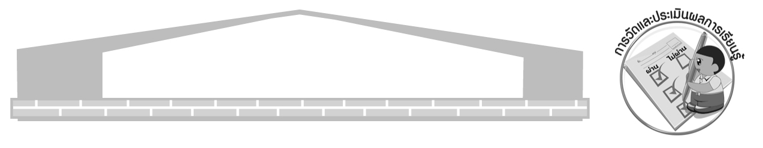

คุณลักษณะอันพึงประสงค์

รักชาติ ศาสน์ กษัตริย์
ตัวชี้วัดที่ 1.4 เคารพเทิดทูนสถาบันพระมหากษัตริย์


สมรรถนะสำคัญของผู้เรียน

ความสามารถในการสื่อสาร

ชิ้นงานหรือภาระงาน (หลักฐาน ร่องรอยแสดงความรู้)

แบบกิจกรรมเสริมทักษะความรู้ท้ายหน่วยการเรียนรู้
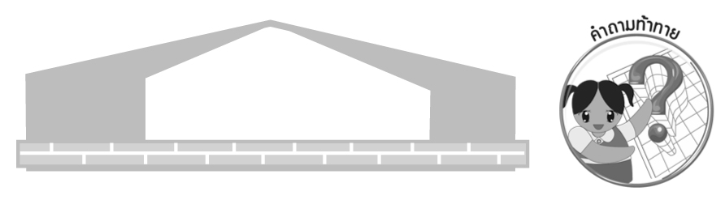
คำถามท้าทาย

นักเรียนต้องการให้ประเทศไทยมีพัฒนาการทางด้านการเมือง เศรษฐกิจ และสังคมไปในรูปแบบใดในอนาคต


การจัดกิจกรรมการเรียนรู้

1. ครูนำแบบกิจกรรมหรือแบบฝึกหัด เพื่อให้นักเรียนทดสอบและเสริมทักษะความรู้
ท้ายหน่วยการเรียนรู้ (กิจกรรมให้อยู่ในดุลยพินิจของครู) ดังนี้
ตัวอย่างกิจกรรมที่ 1
ให้นักเรียนเขียนเครื่องหมาย ✓ ลงใน  หน้าข้อความที่ถูกต้อง และเขียนเครื่องหมาย หน้าข้อความที่ไม่ถูกต้อง

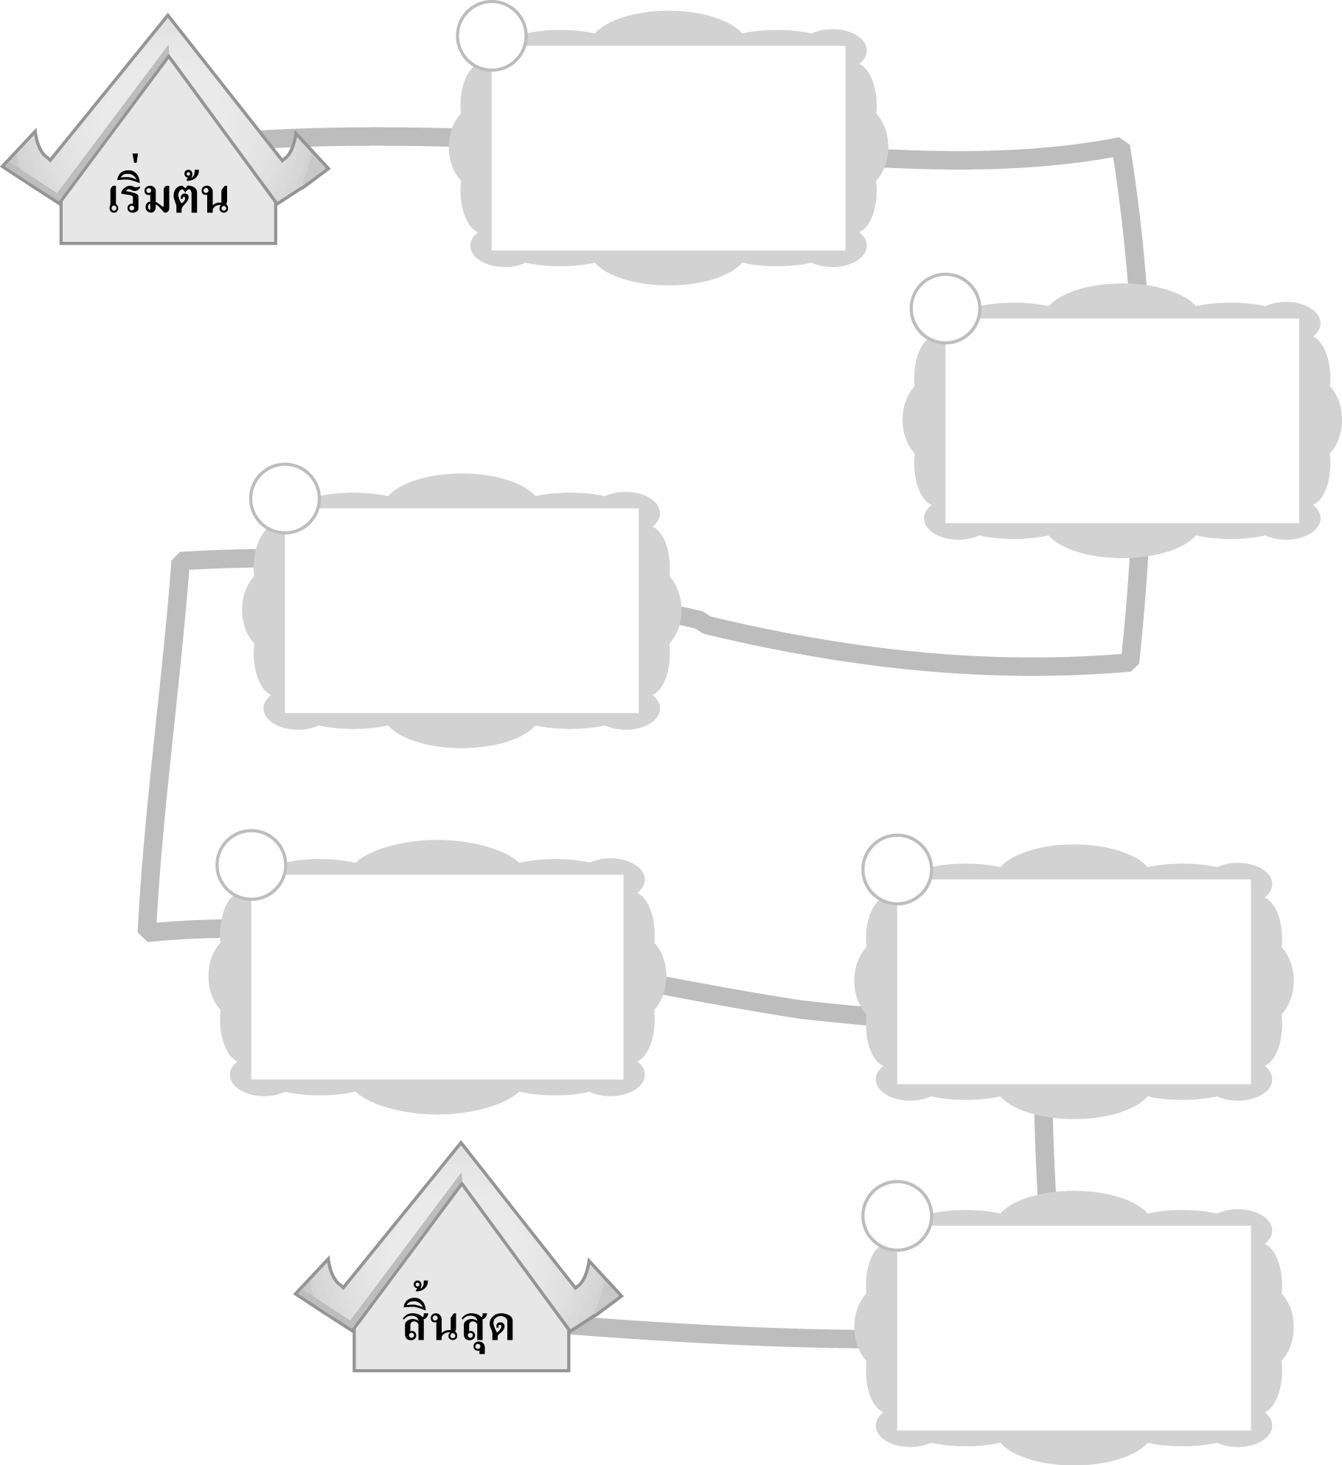
รัชกาลที่ 1 ทรงย้ายราชธานี
ไปฝั่งตะวันออก เพราะ
กรุงธนบุรีเป็นเมืองอกแตก
สนธิสัญญาทางการค้า
ฉบับแรกของไทยคือ
สนธิสัญญาเบาว์ริง
นโยบายปฏิรูปประเทศ
ให้ทันสมัยเกิดขึ้นในสมัยรัชกาลที่ 5
ไทยเข้าร่วมรบกับ
ฝ่ายสัมพันธมิตร ในสงครามโลก
ครั้งที่ 1 และได้รับชัยชนะ
เหตุการณ์ปฏิวัติเปลี่ยนแปลง
การปกครอง พ.ศ. 2475
เกิดขึ้นโดยชาวต่างชาติ
แผนพัฒนาเศรษฐกิจแห่งชาติ
พ.ศ. 2504 เกิดขึ้นในสมัย
จอมพลถนอม กิตติขจร

ตัวอย่างกิจกรรมที่ 2
ให้นักเรียนนำข้อความที่กำหนดให้เติมลงในช่องว่างใต้ข้อความที่สัมพันธ์กัน
การปฏิรูปประเทศให้ทันสมัย การสถาปนากรุงรัตนโกสินทร์
เหตุการณ์ 14 ตุลาคม พ.ศ. 2516 เหตุการณ์ปฏิวัติ พ.ศ. 2475
ผลจากการทำสนธิสัญญาเบาว์ริง

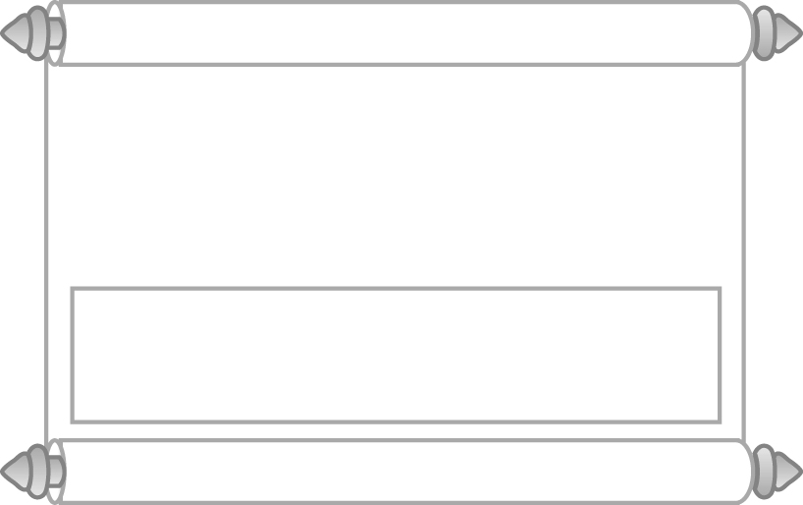
สร้างพระบรมมหาราชวังและ
ตั้งกรุงเทพมหานครเป็นราชธานี

_______________________
ระบบเงินตราเริ่มมีบทบาท
ในสังคมไทย

_______________________

สร้างถนน รถราง รถไฟ ไปรษณีย์
โทรเลข โทรศัพท์

_______________________

รัชกาลที่ 7 พระราชทานรัฐธรรมนูญเมื่อวันที่ 10 ธันวาคม 2475

_______________________
ประชาชน นักเรียน นักศึกษา
รวมตัวกันเรียกร้องประชาธิปไตย

_______________________

2. ครูตรวจและเฉลยแบบกิจกรรมพร้อมอธิบายสรุปความรู้เพิ่มเติม
3. ให้นักเรียนทำแบบทดสอบหลังเรียน (Post-Test) เพื่อประเมินผลการเรียนในหน่วยการเรียนรู้ที่ 3
4. ให้นักเรียนและครูร่วมกันสรุปความรู้ ดังนี้
พัฒนาการด้านการเมืองการปกครอง เศรษฐกิจ และสังคมของอาณาจักรรัตนโกสินทร์ เป็นการเชื่อมประวัติศาสตร์อยุธยา ธนบุรี เข้าสู่ยุคใหม่ในระบอบประชาธิปไตยและยุคเศรษฐกิจ
แบบระบบทุนนิยม
5. ให้นักเรียนร่วมกันแสดงความคิดเห็น โดยครูใช้คำถามท้าทาย ดังนี้
นักเรียนต้องการให้ประเทศไทยมีพัฒนาการทางด้านการเมือง เศรษฐกิจ และสังคม
ไปในรูปแบบใดในอนาคต


การจัดบรรยากาศเชิงบวก

การทำแบบกิจกรรมหรือแบบฝึกหัดเพื่อให้นักเรียนทดสอบและเสริมทักษะความรู้
ท้ายหน่วยการเรียนรู้


สื่อการเรียนรู้

แบบกิจกรรมเสริมทักษะความรู้ท้ายหน่วยการเรียนรู้

การวัดและประเมินผลการเรียนรู้

1. วิธีการวัดและประเมินผล
สังเกตพฤติกรรมของนักเรียนในการเข้าร่วมกิจกรรม
2. เครื่องมือ
แบบสังเกตพฤติกรรมการเข้าร่วมกิจกรรม
3. เกณฑ์การประเมิน
การประเมินพฤติกรรมการเข้าร่วมกิจกรรม
ผ่านตั้งแต่ 2 รายการ ถือว่า ผ่าน
ผ่าน 1 รายการ ถือว่า ไม่ผ่าน

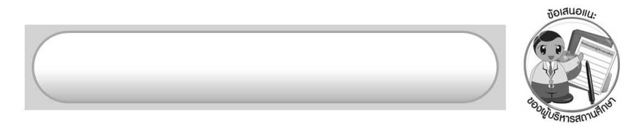
ข้อเสนอแนะของผู้บริหารสถานศึกษา

______________________________________________________________________________
______________________________________________________________________________
______________________________________________________________________________
______________________________________________________________________________
______________________________________________________________________________
______________________________________________________________________________
______________________________________________________________________________
______________________________________________________________________________
______________________________________________________________________________
______________________________________________________________________________
______________________________________________________________________________
______________________________________________________________________________
______________________________________________________________________________
______________________________________________________________________________
______________________________________________________________________________
______________________________________________________________________________
______________________________________________________________________________
______________________________________________________________________________
______________________________________________________________________________
______________________________________________________________________________
______________________________________________________________________________
______________________________________________________________________________
______________________________________________________________________________
______________________________________________________________________________

ลงชื่อ_________________________ (ผู้บริหารสถานศึกษา)
(_________________________)
________/________/_______
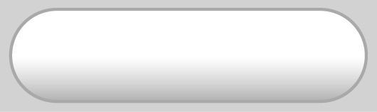
บันทึกหลังการสอน

ผลการจัดการเรียนการสอน

______________________________________________________________________________
______________________________________________________________________________
______________________________________________________________________________
______________________________________________________________________________
______________________________________________________________________________
______________________________________________________________________________

ปัญหา/อุปสรรค

______________________________________________________________________________
______________________________________________________________________________
______________________________________________________________________________
______________________________________________________________________________
______________________________________________________________________________
______________________________________________________________________________

แนวทางแก้ไข

______________________________________________________________________________
______________________________________________________________________________
______________________________________________________________________________
______________________________________________________________________________
______________________________________________________________________________
______________________________________________________________________________

ลงชื่อ_____________________________ (ผู้บันทึก)
(_________________________)
________/________/_______

